Desarrollo de un Sistema Multiplataforma para el Apoyo al Proceso de Calificaciones y Reportes del Colegio AJS de la Ciudad de Arequipa, usando Flutter, Net 8 y SqlServer

# CAPÍTULO 1: INTRODUCCIÓN

1. Contexto y Antecedentes
   1. Descripción de la Unidad de Estudio

El presente trabajo se llevará a cabo para el colegio Antonio José de Sucre (RUC 20613192841) un colegio ubicado en el distrito de Yanahuara de la ciudad de Arequipa.

Misión: El colegio Antonio José de Sucre es una Institución Educativa de Educación Básica Regular de Menores, de Gestión Pública, que cuenta con los niveles de Inicial, Primaria y Secundaria; en este último nivel pertenece al modelo de Jornada Escolar Completa (JEC). Está orientada al desarrollo integral del sujeto a través del fortalecimiento de la conciencia ambiental, la actitud científico-tecnológica, el pensamiento lógico-matemático, de los procesos comunicativos, la comprensión y participación en su realidad social, para el ejercicio de la ciudadanía responsable.

Visión: Para el año 2025 el colegio Antonio José de Sucre continuará siendo reconocido por su excelencia académica, sus procesos de formación, gestión administrativa positiva, presencia social y acreditada como institución de alta calidad a nivel distrital.

* 1. Situación Actual

De acuerdo a la Resolución Viceministerial N.° 024-2019-MINEDU (Minedu, 2019), el Ministerio de Educación aprobó los lineamientos para la aplicación del Currículo Nacional de la Educación Básica (CNEB). Desde el 2016 el CNEB se aplica en los niveles educativos de Inicial y Primaria, y desde el 2019 en el nivel secundario; iniciando con el primer grado, y progresivamente en los siguientes años, hasta llegar al 2023 en que egresa la primera promoción con aplicación del CNEB en los 5 grados.

Dentro de los lineamientos del CNEB, se cambia la evaluación vigesimal de 0 a 20, por la evaluación literal, que comprende los niveles de logro: C (lejos del nivel esperado), B (cerca del nivel esperado), A (logro del nivel esperado) y AD (logro destacado, más allá del nivel esperado) (CNEB, 2016). Además de estos calificativos, en los resultados de las evaluaciones censales y muestrales del Minedu (UMC, 2015, 2016, 2018, 2021 y 2022), así como en los resultados de los kits diagnóstico en las áreas básicas de comunicación y matemática (Minedu, 2023 y 2024), se incluye un cuarto nivel de logro denominado “Previo al Inicio”.

De acuerdo a lo conversado mediante entrevistas al personal docente y administrativo de la institución educativa, este nuevo sistema de calificación literal ha traído una serie de dificultades a los docentes y a los padres de familia. Los docentes ya no pueden promediar las notas parciales como se hacía con las calificaciones numerales; se ha incrementado el número de criterios de evaluación y los reportes no son por área como se hacía anteriormente, sino que, dentro de cada área, hay varias competencias, de cada una de las cuales debe reportar periódicamente (SIAGIE Minedu, 2023); resulta complicado para los docentes justificar la calificación final de cada competencia que, a final de cuentas, resulta ser un tanto ‘a criterio’ del docente. Por otro lado, los padres no cuentan con un informe claro de las calificaciones de sus hijos, sustentado con evidencias confiables. Otra dificultad que manifiestan los docentes es que, en el caso de colocar el nivel de logro C una conclusión descriptiva sobre los avances, dificultades y recomendaciones, para cada estudiante, lo cual toma bastante tiempo. A nivel administrativo suelen tardarse dos a más semanas en el proceso desde recibir las notas de los docentes, revisar que no hayan omitido calificativos, que hayan escrito las conclusiones descriptivas donde correspondan, subir los registros al sistema del Minedu (SIAGIE) revisión final por los docentes, levantamiento de inconsistencias e impresión de informes de progreso para los padres de familia.

Otro problema es el referido a los reportes de incidencias a los padres de familia. Además de los calificativos que se les entrega al final de cada período, suelen haber otras incidencias que deben reportarse a los padres en forma inmediata como: tareas que dejan los docentes, actividades incumplidas por los estudiantes, informe de inasistencias o tardanzas, comisión de faltas disciplinarias, avisos de reuniones, entre otros. Desde hace varios años se utiliza una agenda física donde se sella la asistencia y los estudiantes deben usar para escribir sus tareas y comunicados del colegio o de los padres de familia; sin embargo, esta agenda es actualmente poco utilizada por los estudiantes, y es muy poco revisada por los padres. Se está utilizando otros medios de comunicación como las llamadas por celular y mensajes de whatsapp para la comunicación. Existe la demanda de optar por otro sistema de comunicación virtual y que llegue, en tiempo real, a los celulares de los padres.

1. Problema de Investigación
   1. Enunciado del Problema

Baja eficiencia en el proceso de calificación y sistema de reportes de los estudiantes de la Institución Educativa Antonio José de Sucre de Arequipa, 2024.

* 1. Descripción del Problema

En la Institución educativa Antonio José de Sucre de Arequipa se tienen varias deficiencias en el proceso de calificaciones a los alumnos como son la asignación de puntajes, hay que tener en cuenta el cambio de tipo de calificación vigesimal a letras al que aún no se acostumbran por completo, además se busca tener un sistema uniforme para asignar resultados correspondientes a la calificación

1. Justificación

Aún desde la fecha en que se adoptó el nuevo sistema de calificación los profesores siguen teniendo dificultades para realizar las calificaciones y los trabajos relacionados con estas como el cálculo correcto de la capacidad del alumno y la información a detalle a los padres de familias de las deficiencias de los estudiantes en las materias impartidas.

1. Objetivos
   1. Objetivo General

* Desarrollar un sistema informático para optimizar el proceso de calificaciones en el colegio Antonio José de Sucre
  1. Objetivos Específicos
* Definir las carencias del proceso de calificaciones.
* Diseñar un sistema que resuelva estas carencias.
* Hacer una prototipo del sistema.

1. Hipótesis

El nuevo sistema Excel junto con las herramientas Flutter y Net8 pueden resolver completamente las deficiencias en el proceso de calificaciones del colegio Antonio José de Sucre de Arequipa

# CAPÍUTLO 2: Marco Teórico

1. Flutter

Flutter es un marco de código abierto desarrollado y compatible con Google. Los desarrolladores de front-end y full-stack utilizan Flutter para crear una interfaz de usuario (IU) de aplicación para varias plataformas con un único código base.

Cuando Flutter se lanzó, en 2018, era compatible principalmente con el desarrollo de aplicaciones móviles. Ahora, Flutter es compatible con el desarrollo de aplicaciones en seis plataformas:

* iOS
* Android
* Web
* Windows
* MacOS y Linux.

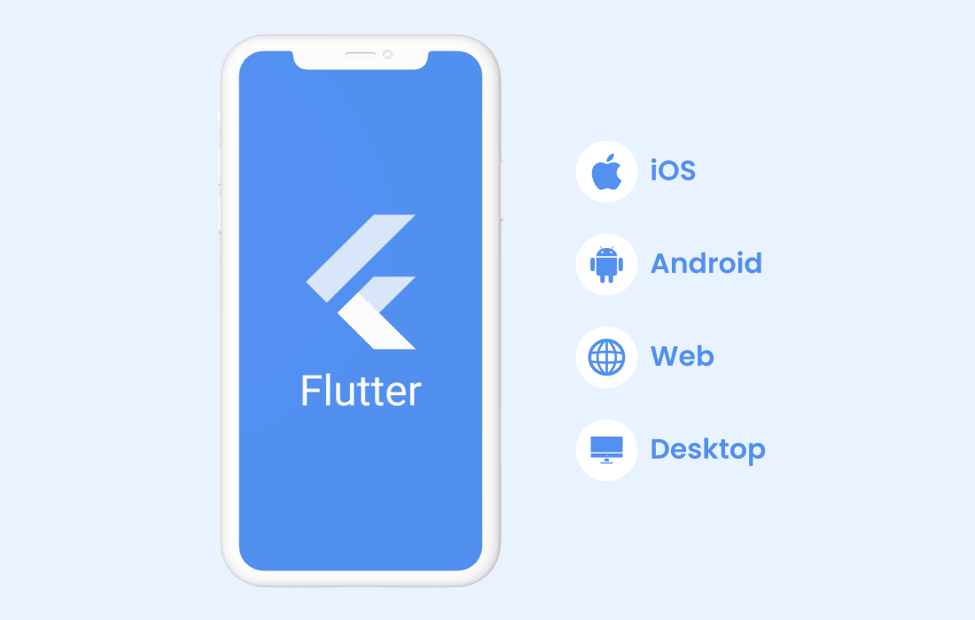

1. Net 8

NET 8 es la nueva versión del framework que presenta Microsoft y que incorpora soporte a largo plazo (Long Time Support ó LTS). Como novedad, el soporte para esta versión durará tres años a partir de la fecha de lanzamiento, por lo que estará vigente hasta noviembre del 2026. Las mejoras que presenta esta versión son:

* Optimización del tiempo de ejecución: El tiempo de ejecución de .NET ha sido significativamente optimizado, con ingenieros de Microsoft trabajando arduamente para reducir el consumo de recursos y mejorar el rendimiento general. Esto significa que las aplicaciones de .NET 8 se benefician de una mayor eficiencia y una ejecución más rápida.
* Reducción de los tiempos de inicio: Uno de los objetivos principales era reducir drásticamente los tiempos de inicio de la aplicación. Gracias a esta optimización, los usuarios finales experimentarán un inicio de aplicación más rápido, mejorando la experiencia general del usuario.
* Mejora de la paralelización: .NET 8 ha introducido mejoras significativas en el soporte para la paralelización, lo que permite a los desarrolladores escribir código más eficiente y escalable para aprovechar al máximo las arquitecturas multinúcleo modernas.
* Optimización de la Gestión de Recursos: La asignación y gestión de recursos se ha optimizado, asegurando que las aplicaciones de .NET 8 sean más eficientes en el uso de la memoria y los recursos del sistema.
* Perfilado avanzado: Las herramientas de perfilado incluidas en .NET 8 ofrecen una vista detallada del rendimiento de la aplicación, lo que permite a los desarrolladores identificar y resolver fácilmente problemas de rendimiento.

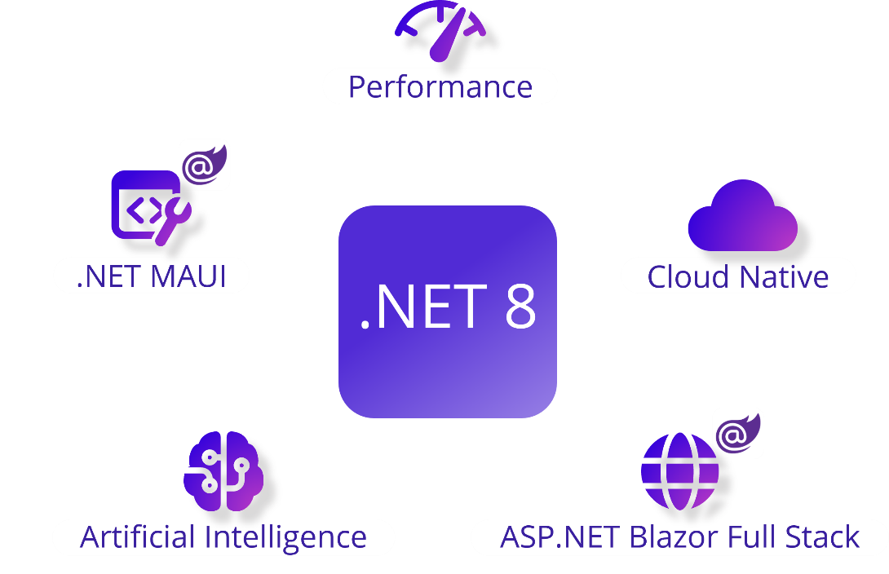

1. SQL Server

Microsoft SQL Server es un sistema de gestión de bases de datos relacionales (RDBMS) que permite almacenar, manipular y recuperar datos. Está disponible en las plataformas Windows y Linux.

Además, es una herramienta popular entre grandes empresas por sus múltiples utilidades y beneficios. Entre sus principales características se encuentran:

* Permite crear y administrar bases de datos y tablas
* Permite compartir archivos de datos entre computadoras conectadas a una red
* Aumenta la velocidad del procesamiento de datos
* Permite controlar el acceso a la base de datos
* Admite una amplia variedad de aplicaciones

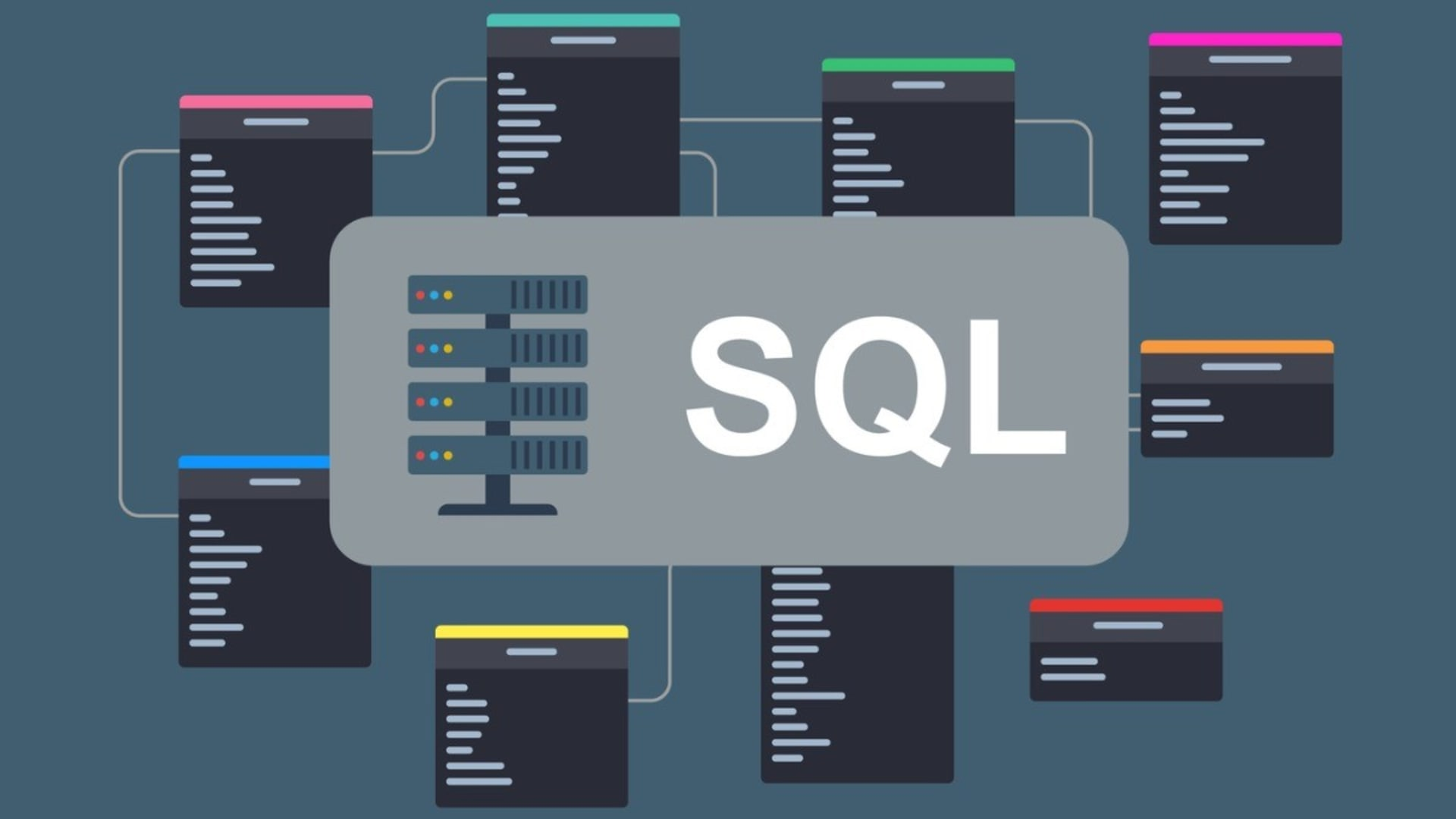

1. Nuevo Sistema de Calificación Educativo

Desde el 2008 se viene aplicando el sistema de evaluación por letras en los niveles inicial y primaria, pero desde el 2019 se empezó a aplicar en el nivel secundario por orden del MINEDU. Es decir que se pasó de la escala 0-20 a una escala “C”, “B”, “A” y “AD” que vendrían a ser “en inicio”, “en proceso”, “logro esperado”, “logro destacado” respectivamente.

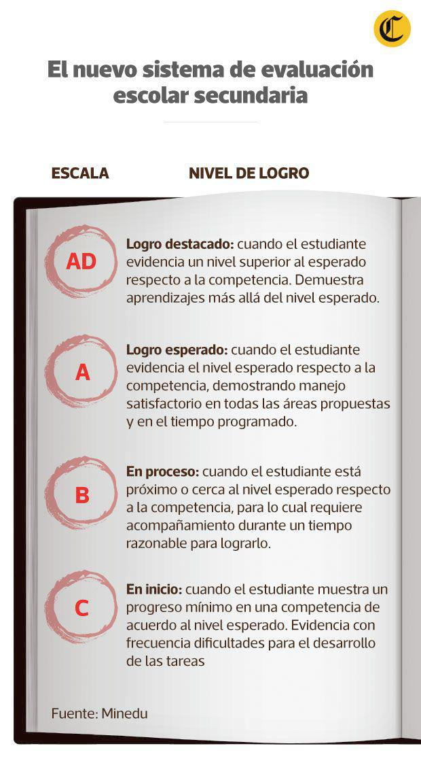

Este cambio además de requerir la interiorización por parte de los alumnos y padres, trajo un duro trabajo para el docente por cuestiones como hacer un informe detallado cuando un alumno “reprueba” una competencia o para promediar las calificaciones.

1. Situación Actual

El sistema de estándares para la preparación de los registros tiene algunas deficiencias como son:

* Es un proceso tedioso y monótono que podría automatizarse o acelerarse.
* Todos los profesores realizan un proceso muy similar y si bien tienen que tomar decisiones pequeñas la mayor parte es lo mismo.

El sistema de calificaciones del colegio Antonio José de Sucre tiene varias deficiencias como son:

* Fuera del ingreso de notas al sistema del gobierno, el sistema de calificaciones está enteramente realizado en Excel el cual es una herramienta tecnológica muy poderosa, pero con el avance tecnológico de hoy en día sería un desperdicio no combinarlo con otras herramientas.
* No hace mucho del cambio del sistema de calificaciones numérico al literal por lo que la obtención de promedios y algunas notas está ocasionando retrasos en algunos profesores quienes no terminan de acostumbrarse.
* Los estándares que se tienen en los Excel donde los profesores guardan y calculan las notas son mejorables.

1. Metodología

Se utilizará la metodología SCRUM, esto porque nos permite hacer el desarrollo de la mano con el cliente e ir mostrando los avances para generar una buena satisfacción en él.

# CAPÍTULO 3: PLANIFICACIÓN Y DISEÑO

1. Análisis de Requerimientos

El sistema de calificaciones será una aplicación móvil que facilitará el proceso de calificaciones y sobre todo agilizará el contacto con los padres de familia cuando los profesores lo soliciten.

* 1. Requerimientos Funcionales
     1. Acceso al Sistema

El sistema contará con los siguientes roles de usuario:

* Administrador: Tendrá acceso completo al sistema, podrá crear cuentas de usuario, tendrá además la capacidad de asignar roles, modificarlos y quitarlos.
* Profesor: Es el segundo nivel de privilegios, puede usar todas las funciones del sistema excepto el manejo de credenciales y privilegios de otros usuarios.
* Apoderado: Representa al padre de familia que es el responsable de familia de uno o más alumnos.
  + 1. Reportes

El sistema permitirá a los docentes realizar reportes los cuales automáticamente se enviarán a los padres de familia para cuando deseen consultarlos

* Notas del alumno: Este reporte estará a cargo del profesor y además de los puntajes incluirá recomendaciones para el mejor desempeño del estudiante.
* Alertas: En caso de notificaciones muy bajas el profesor podrá crear una alerta la cual se activará en la app del padre de familia del alumno en cuestión como una notificación importante.
  + 1. Mensajería

El sistema permitirá utilizar funciones de mensajería entre los usuarios.

* + 1. WebApp

Con la ayuda de Flutter se creará una webapp con las mismas funciones que la aplicación móvil.

* 1. Requerimientos No Funcionales
* Navegación Intuitiva: Bajo la premisa que los padres de familia y los profesores no dominan mucho la tecnología se tendrá una aplicación intuitiva y fácil de usar.
* Mensajes de error y ayuda: El sistema proporcionará mensajes de error y sugerencias como datos mal colocados o no colocados.
* Multiplataforma: El sistema al estar desarrollado bajo Flutter permitirá su ejecución primeramente en Android y Web con la posibilidad de extenderse a otras plataformas.
* Seguridad: Se cifrarán los datos de cuidado como las contraseñas.

1. Diseño del Sistema
   1. Diagrama de Casos de Uso

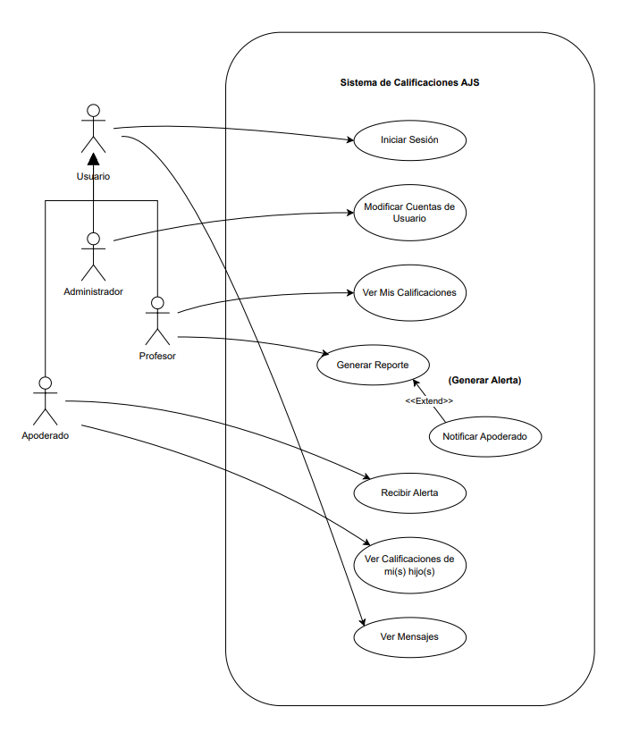

* 1. Especificación de Casos de Uso

|  |
| --- |
| Caso de Uso: Iniciar Sesión |
| ID: UC01 |
| Breve descripción:  El usuario usa sus credenciales para autenticarse en el sistema |
| Actores principales:  Usuario (Administrador, Profesor, Apoderado) |
| Actores secundarios:  Ninguno |
| Precondiciones:   1. El usuario debe tener una cuenta activa en el sistema |
| Flujo Principal:   1. El usuario abre la aplicación 2. El sistema muestra la pantalla de inicio de sesión 3. El usuario ingresa sus credenciales u presiona el botón “Iniciar Sesión” 4. El sistema valida las credenciales 5. Si las credenciales son correctas, el sistema autentica al usuario, determina su rol (Administrador, Profesor, Apoderado) 6. El sistema le muestra al usuario la pantalla principal correspondiente a su rol |
| Postcondiciones:   1. El usuario ingresa a su pantalla principal |
| Flujos Alternativos:  A1: Credenciales Incorrectas:   1. El sistema detecta que las credenciales ingresadas no corresponden a ninguna cuenta de usuario. 2. El sistema muestra un mensaje de error indicando que las credenciales no son válidas. |

|  |
| --- |
| Caso de Uso: Modificar Cuentas de Usuario |
| ID: UC02 |
| Breve descripción:  El administrador lee y modifica la cuenta de usuario que desea |
| Actores principales:  Usuario (Administrador) |
| Actores secundarios:  Ninguno |
| Precondiciones:   1. El administrador ha iniciado sesión en el sistema |
| Flujo Principal:   1. El administrador hace clic en el botón “modificar cuentas de usuario” 2. El sistema muestra la lista con los usuarios existentes con sus roles y permisos 3. El administrador hace clic en el usuario X 4. El sistema muestra los datos del usuario X (nombre completo, usuario, contraseña y rol) 5. El administrador edita a libertad los datos del usuario X y da clic en guardar 6. El sistema valida los datos (longitud de contraseña, caracteres usados) 7. El sistema guarda la información del usuario modificado y regresa a la lista de usuarios con el mensaje “Cambios Guardados” |
| Postcondiciones:   1. El administrador cierra el menú Modificar Cuentas Usuario |
| Flujos Alternativos:  A1: Datos no válidos:   1. El sistema detecta que se intentó rellenar un campo con datos no válidos. 2. El sistema muestra el mensaje correspondiente del error al administrador 3. El administrador hace clic en aceptar y regresa a la edición del usuario |

|  |
| --- |
| Caso de Uso: Ver Mis Calificaciones |
| ID: UC03 |
| Breve descripción:  El usuario accede a su lista de calificaciones |
| Actores principales:  Usuario (Profesor) |
| Actores secundarios:  Ninguno |
| Precondiciones:   1. El profesor se ha logeado en la aplicación |
| Flujo Principal:   1. El profesor hace clic en el botón “Ver Mis Calificaciones” 2. El sistema muestra las calificaciones agrupadas y ordenadas 3. El profesor hace clic en la calificación X 4. El sistema abre el navegador siguiendo el enlace al archivo Excel alojado en la nube 5. El profesor edita el documento y lo guarda |
| Postcondiciones:   1. El profesor cierra el navegador |
| Flujos Alternativos:  Ninguno |

|  |
| --- |
| Caso de Uso: Generar Reporte |
| ID: UC04 |
| Breve descripción:  El profesor genera un reporte de las calificaciones de un alumno X |
| Actores principales:  Usuario (Profesor) |
| Actores secundarios:  Usuario (Apoderado) |
| Precondiciones:   1. El profesor se ha logeado en la aplicación |
| Flujo Principal:   1. El profesor hace clic en el botón “Generar Reporte” 2. El sistema muestra la lista de calificaciones 3. El profesor hace clic en la hoja de cálculo deseada 4. El sistema muestra un formulario para encontrar al alumno X del cual se hará el reporte 5. El profesor llena el formulario y da clic en “Generar” 6. El sistema genera y muestra el reporte de notas del alumno X y le pregunta si desea realizar algún cambio 7. El profesor hace clic en “No realizar Cambios” 8. El sistema pregunta al profesor si desea enviar alerta al apoderado   Punto de Extensión: Generar Alerta   1. El sistema guarda el Reporte |
| Postcondiciones:   1. El sistema regresa al menú de Generar Reporte |
| Flujos Alternativos:  A1: El profesor quiere realizar cambios en el reporte   1. El profesor edita el reporte en texto y hace clic en continuar |

|  |
| --- |
| Caso de Uso: Notificar Apoderado |
| ID: UC05 |
| Breve descripción:  El profesor desea enviar una alerta al apoderado del alumno |
| Actores principales:  Usuario (Profesor) |
| Actores secundarios:  Ninguno |
| Precondiciones:   1. El profesor ha terminado de editar el reporte |
| Flujo Principal:   1. El profesor selecciona el nivel de urgencia de la alerta 2. El profesor hace clic en “Enviar Alerta” |
| Postcondiciones:   1. El sistema envía la alerta a la aplicación del apoderado |
| Flujos Alternativos:  Ninguno |

|  |
| --- |
| Caso de Uso: Recibir Alerta |
| ID: UC06 |
| Breve descripción:  El apoderado confirma la recepción de la alerta |
| Actores principales:  Usuario (Apoderado) |
| Actores secundarios:  Ninguno |
| Precondiciones:   1. El apoderado ha habilitado las notificaciones de la aplicación |
| Flujo Principal:   1. El apoderado enciende su teléfono 2. El apoderado se logea en la aplicación 3. El sistema muestra la notificación en la pantalla 4. El apoderado lee la notificación 5. El apoderado presiona “confirmar alerta” 6. El sistema registra la recepción de la alerta |
| Postcondiciones:   1. La notificación desaparece del teléfono del apoderado |
| Flujos Alternativos:  Ninguno |

|  |
| --- |
| Caso de Uso: Ver Calificaciones de mi(s) hijo(s) |
| ID: UC07 |
| Breve descripción:  El usuario accede a los reportes de calificaciones de sus hijos que los profesores han subido |
| Actores principales:  Usuario (Apoderado) |
| Actores secundarios:  Ninguno |
| Precondiciones:   1. El apoderado se ha logeado en el sistema |
| Flujo Principal:   1. El apoderado hace clic en el botón “Ver Calificaciones de mi(s) hijo(s)” 2. El sistema muestra la lista de los alumnos matriculados correspondientes a ese apoderado 3. El apoderado selecciona al alumno X 4. El sistema muestra los reportes de calificación para el alumno X 5. El apoderado hace clic en uno de los reportes 6. El sistema muestra el reporte |
| Postcondiciones:   1. El apoderado sale de la aplicación |
| Flujos Alternativos:  Ninguno |

|  |
| --- |
| Caso de Uso: Ver Mensajes |
| ID: UC08 |
| Breve descripción:  Servicio de mensajería dentro de la aplicación |
| Actores principales:  Usuario (Administrador, Profesor, Apoderado) |
| Actores secundarios:  Ninguno |
| Precondiciones:   1. El usuario se ha logeado en la aplicación |
| Flujo Principal:   1. El usuario hace clic en el menú Ver Mensajes 2. El sistema muestra los usuarios con su respectivo rol que tienen mensajes no leídos arriba, y abajo los no leídos 3. El usuario hace clic en el usuario X 4. El sistema muestra el chat con el usuario X 5. El usuario envía un mensaje 6. El sistema guarda y envía el mensaje a la app del usuario X |
| Postcondiciones:   1. El usuario sale de la aplicación |
| Flujos Alternativos:  Ninguno |

* 1. Diagrama de Clase

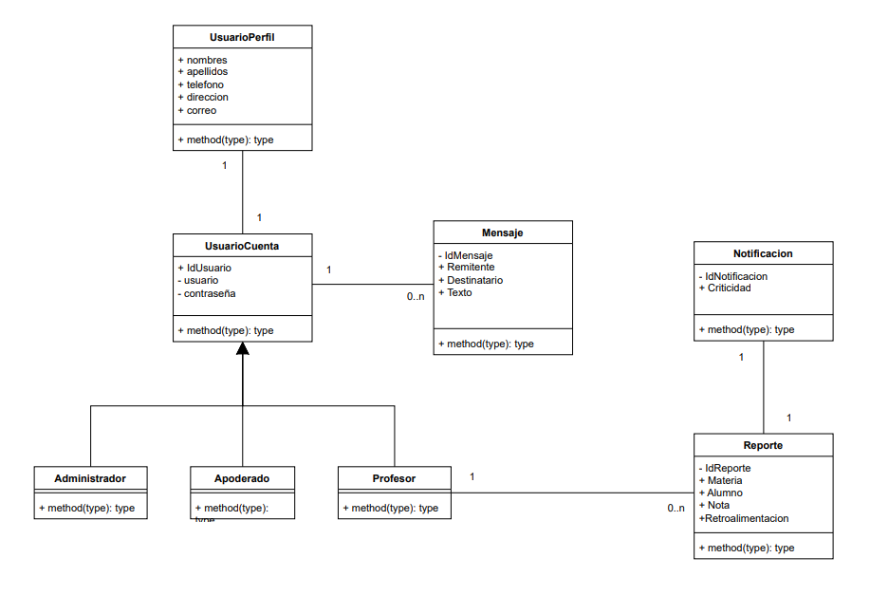

* 1. Diagrama Entidad Relación

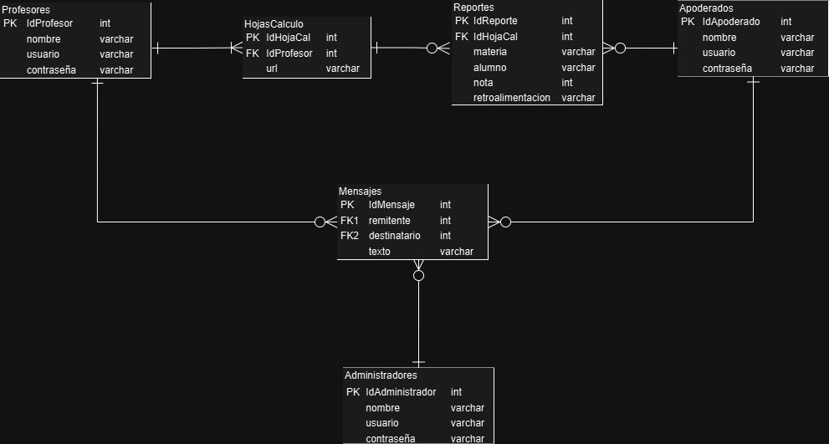

* 1. Diagramas de Secuencia
     1. Secuencia: Iniciar Sesión

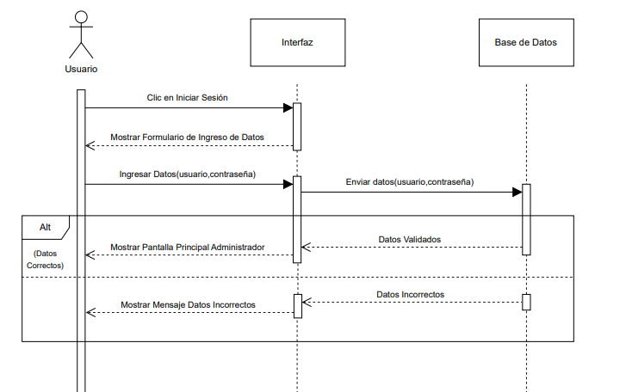

* + 1. Secuencia: Modificar Cuentas de Usuario

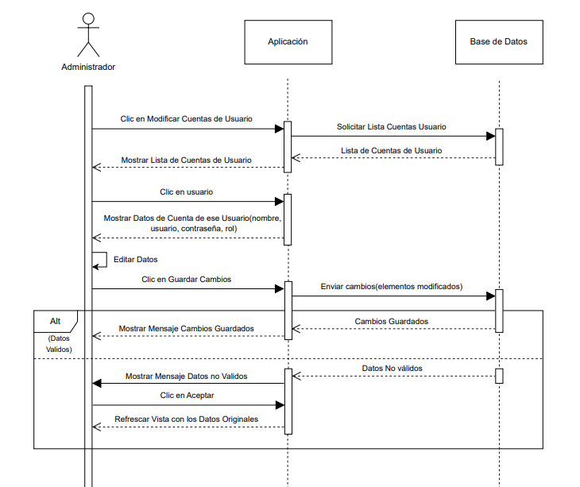

* + 1. Secuencia: Ver Calificaciones de Profesor

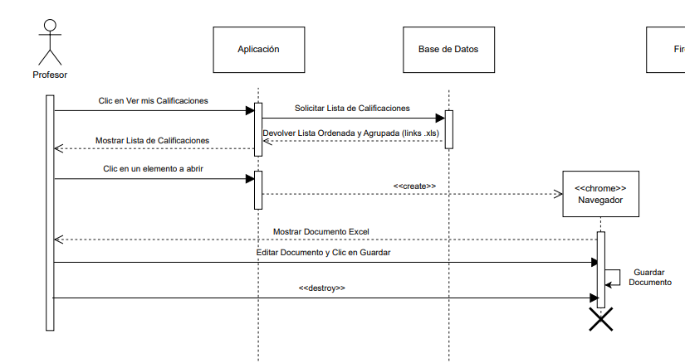

* + 1. Secuencia: Reportes de Calificaciones y Alertas

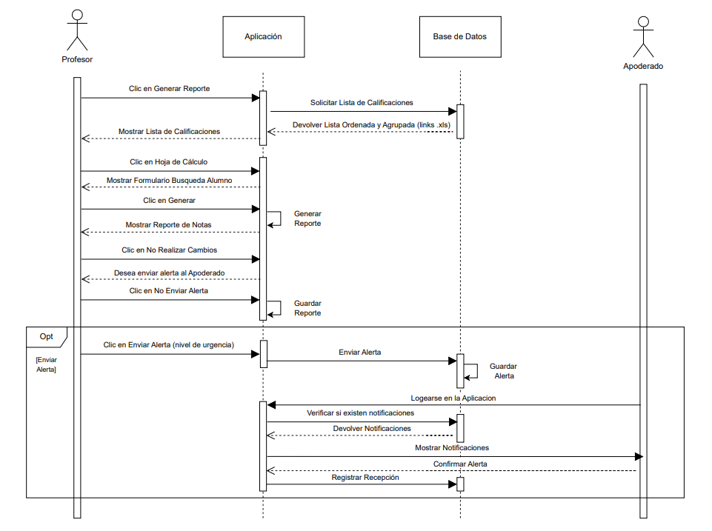

* + 1. Secuencia: Ver Calificaciones de Mis Hijos

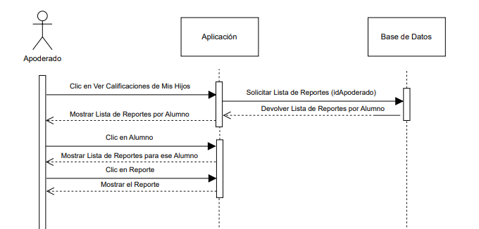

* + 1. Secuencia: Mensajería

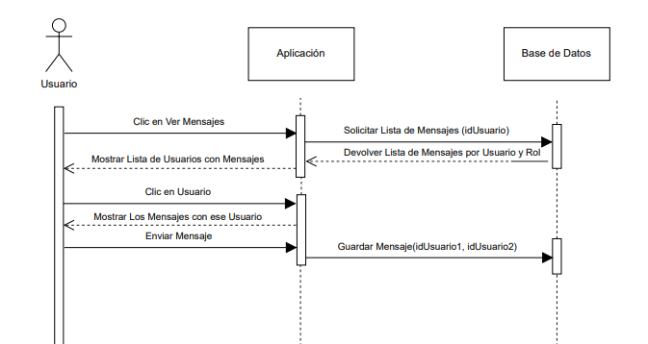

# CAPITULO 4: DESARROLLO E IMPLEMENTACIÓN

Para el desarrollo se inició con la encuesta, los resultados son los siguientes:

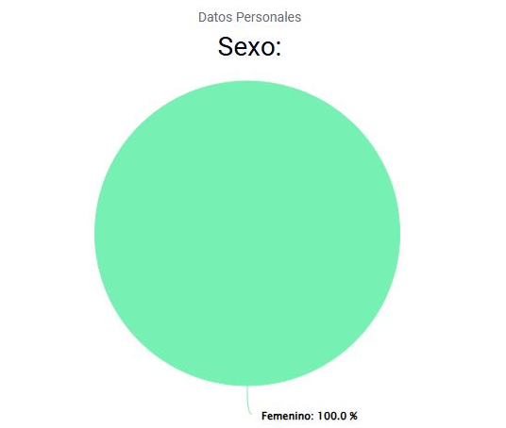

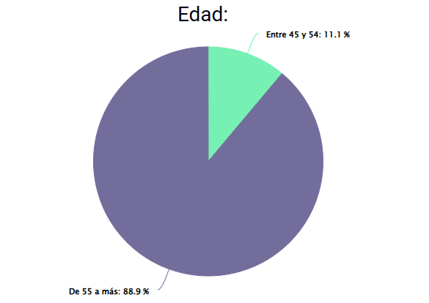

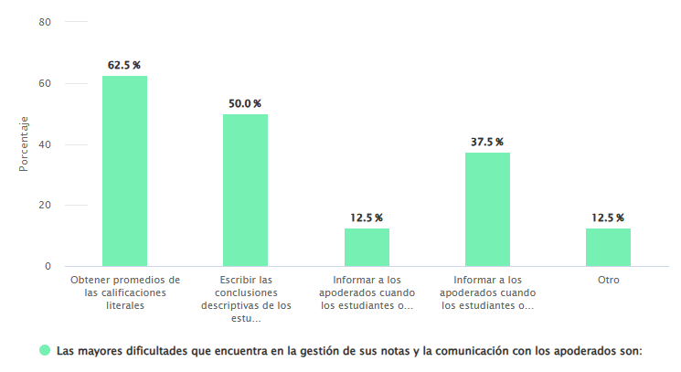

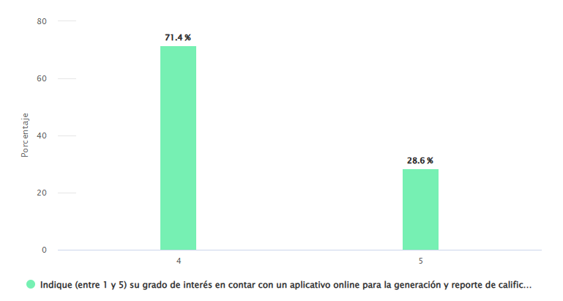

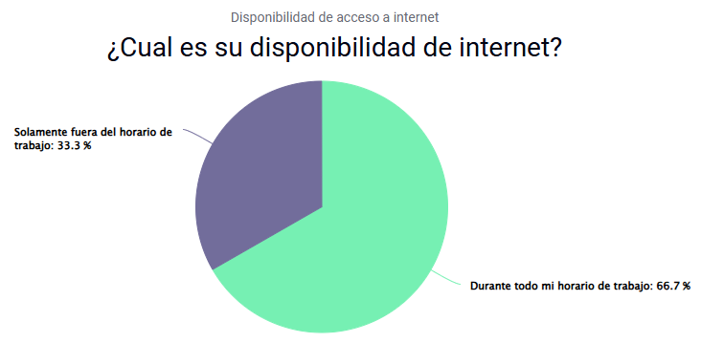

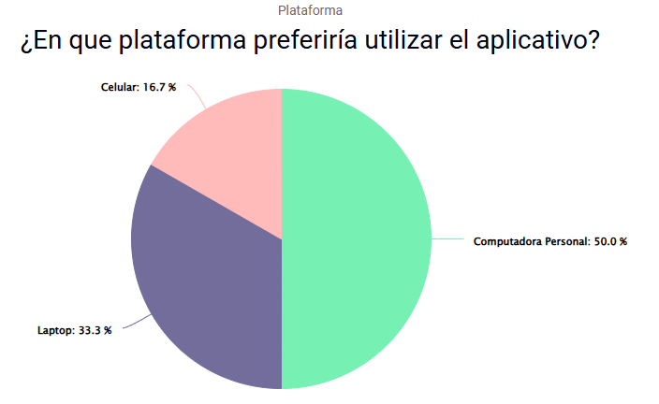

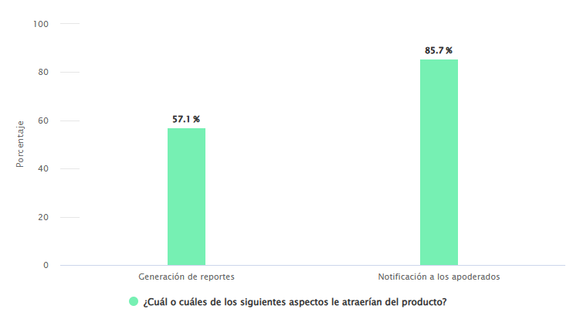

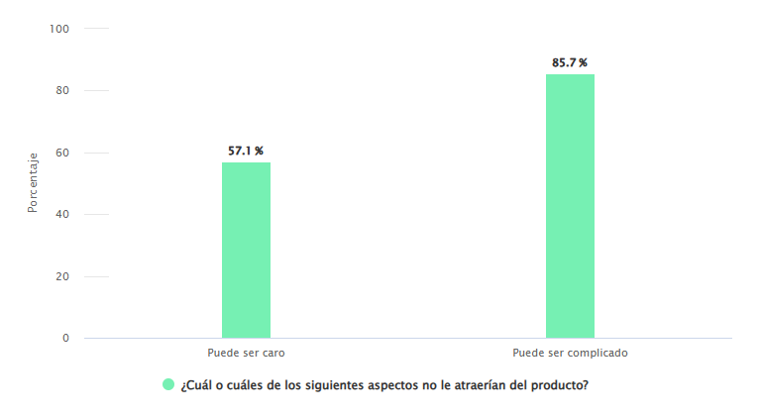

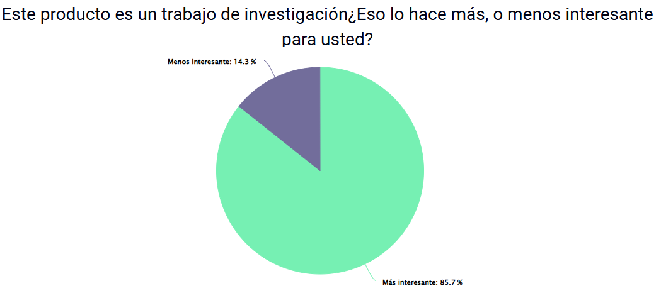

Comentarios o sugerencias:

* Que sea de fácil uso por los docentes
* Que sea un software confiable
* Me parece que habrá poca comunicación con los apoderados.

# CAPÍTULO 5: DESARROLLO DEL PROTOTIPO

Para la prueba piloto utilizaremos como base el registro Excel de un docente del colegio, este origen nos permitirá tener una base real para el desarrollo.

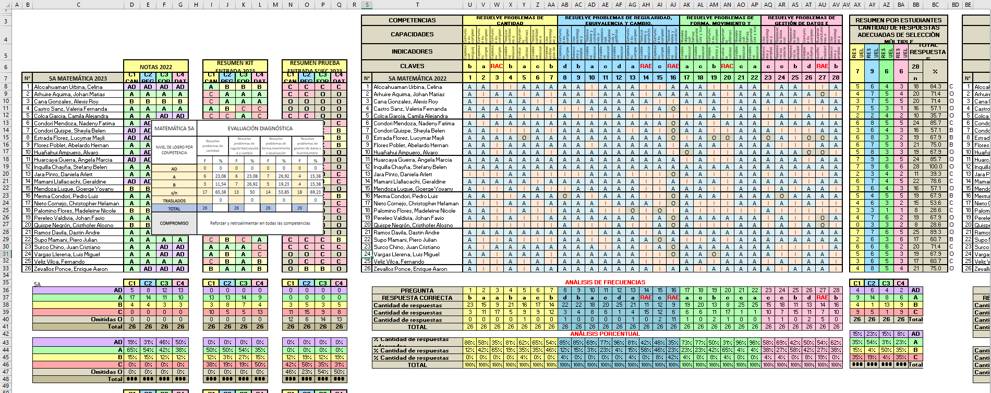

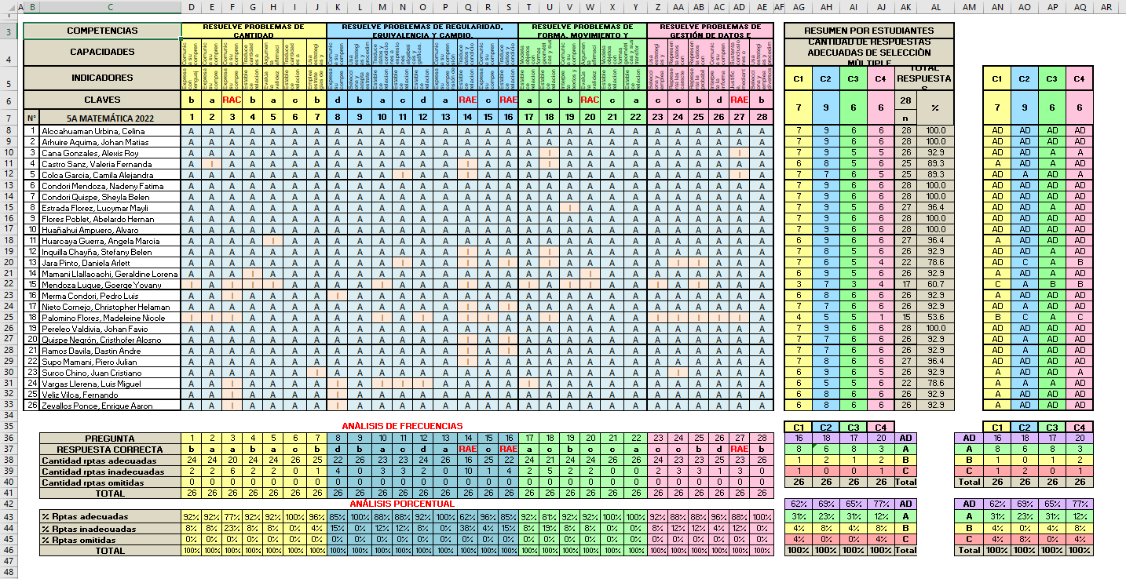

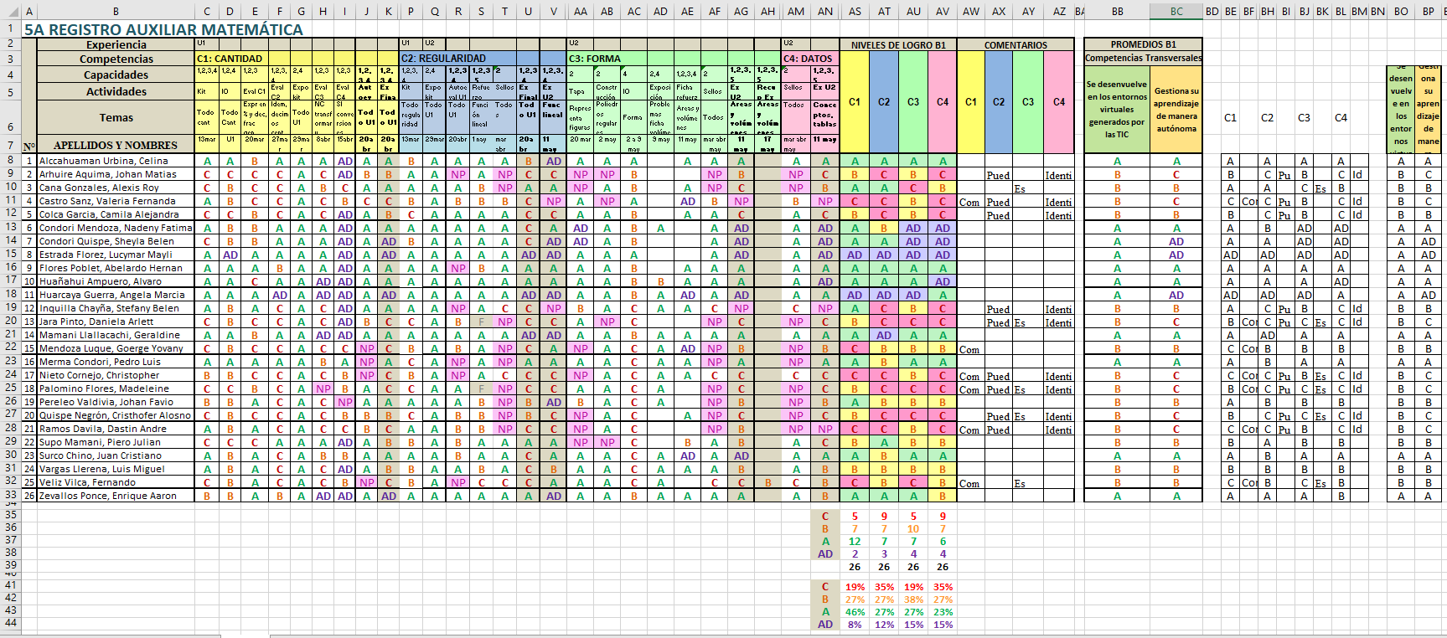

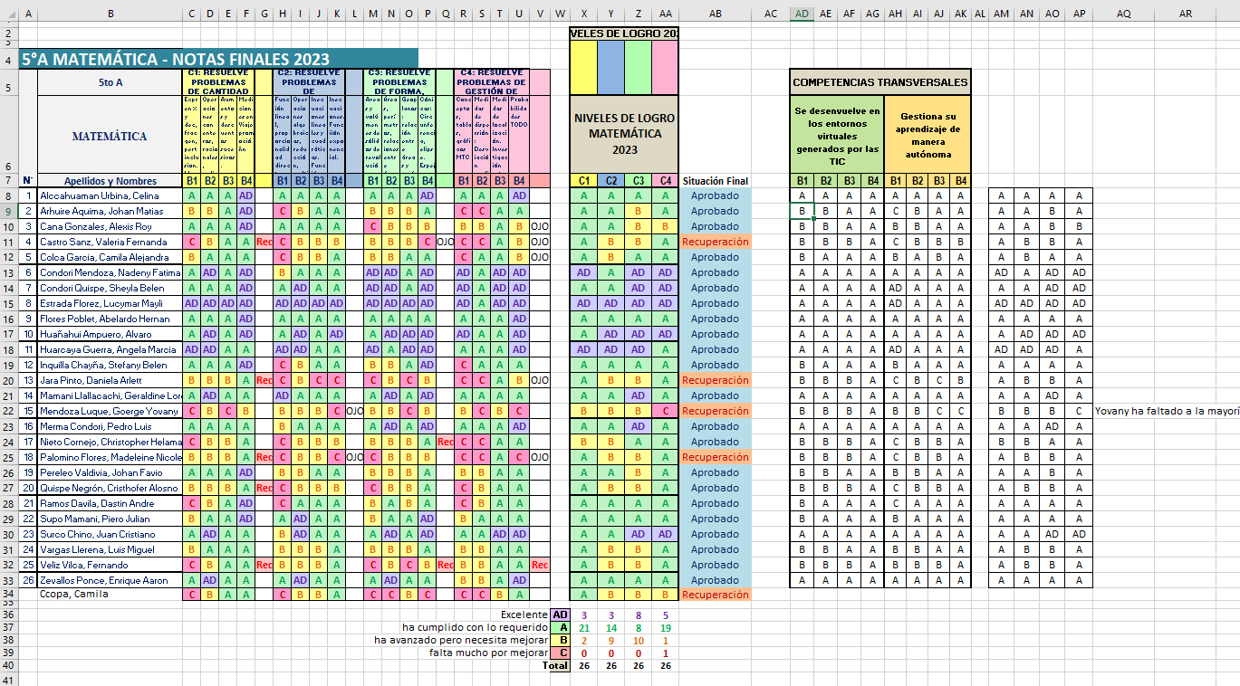

En cuanto al código utilizado, se hizo la aplicación en Visual Studio Code, para ello se descargaron las extensiones correspondientes:

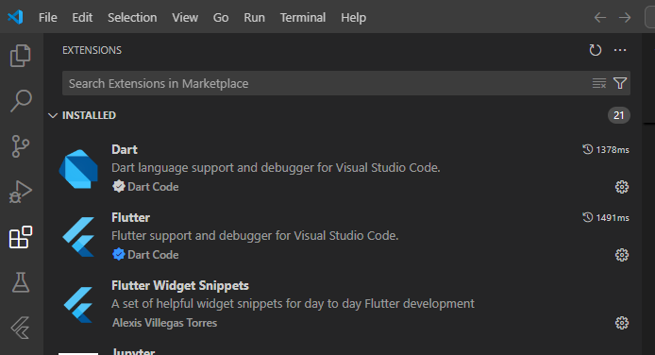

**ANEXO 1**

**ENCUESTA A DOCENTES**

Estimado docente, La siguiente encuesta tiene por objetivo conocer sus inquietudes y grado de aceptación respecto a una Aplicación que se viene desarrollando, para facilitar la generación de calificativos, reportes y comunicación con los apoderados. Por favor sea lo más honesto posible en sus respuestas. Gracias.

1. Sexo:
2. Masculino
3. Femenino
4. Edad:
5. Menos de 25
6. Entre 25 y 34
7. Entre 35 y 44
8. Entre 45 y 54
9. De 55 a más
10. Las mayores dificultades que encuentra en la gestión de sus notas y la comunicación con los apoderados son:
11. Obtener promedios de las calificaciones literales.
12. Escribir las conclusiones descriptivas de los estudiantes que obtienen C.
13. Revisar que todos los estudiantes tengan notas.
14. Sacar la estadística de las notas en cada aula.
15. Informar a los apoderados cuando los estudiantes obtienen notas altas.
16. Informar a los apoderados cuando los estudiantes obtienen notas bajas.
17. Otro
18. Indique (entre 1 y 5) su grado de interés en contar con un aplicativo online para la generación y reporte de calificaciones, así como de comunicación con los apoderados
19. 1
20. 2
21. 3
22. 4
23. 5
24. ¿Cuál es su disponibilidad de internet?
25. Durante todo mi horario de trabajo
26. Durante parte de mi horario de trabajo
27. Durante muy poco tiempo dentro de mi horario de trabajo
28. Solamente fuera de mi horario de trabajo
29. ¿En qué plataforma preferiría utilizar el aplicativo?
30. Computadora Personal
31. Laptop
32. Celular
33. Otro
34. ¿Cuál o cuáles de los siguientes aspectos le atraerían del producto?
35. Mensajería
36. Generación de reportes
37. Notificación a los apoderados
38. Uso Individual
39. ¿Cuál o cuáles de los siguientes aspectos le atraerían del producto?
40. Puede que no lo necesite
41. Puede ser caro
42. Puede ser complicado
43. Otro
44. Este producto es un trabajo de investigación ¿Esto lo hace más o menos interesante para usted?
45. Mensajería
46. Generación de reportes
47. Notificación a los apoderados
48. Uso Individual
49. ¿Tiene algún comentario o sugerencia sobre el producto?

(pregunta abierta)